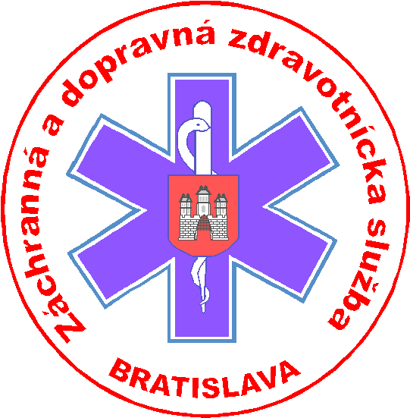ZÁCHRANNÁ A DOPRAVNÁ ZDRAVOTNÍCKA SLUŽBA, ANTOLSKÁ 11, 850 07 BRATISLAVA 57

Záchranná a dopravná zdravotnícka služba Bratislava je najväčšou štátnou záchrankou na Slovensku. Bola zriadená Ministerstvom zdravotníctva Slovenskej republiky ako štátna príspevková organizácia a na slovenskom trhu pôsobí ako jedna z najstarších záchraniek už 19 rokov.
V prvých rokoch svojej činnosti poskytovala ZDZS Bratislava záchrannú službu a neodkladnú prednemocničnú zdravotnú starostlivosť výhradne na území Hlavného mesta SR Bratislavy. Neskôr organizácia prekročila hranice hlavného mesta a rozšírila svoju pôsobnosť aj do ďalších krajov západného a stredného Slovenska.
Dnes ZDZS Bratislava prostredníctvom siete 53 staníc záchrannej zdravotnej služby – 24 staníc rýchlej lekárskej pomoci (RLP) a 29 staníc rýchlej zdravotnej pomoci (RZP) pokrýva územie piatich krajov Slovenska (Bratislavský, Trnavský, Trenčiansky, Nitriansky a Banskobystrický). Zamestnáva takmer 800 prevažne zdravotníckych pracovníkov a popri záchrannej zdravotnej službe a prednemocničnej neodkladnej zdravotnej starostlivosti poskytuje tiež dopravnú zdravotnú službu jednotlivým zdravotníckym zariadeniam, zdravotnícke služby na komerčných a nekomerčných podujatiach a služby v oblasti výučby a výcviku zdravotnícko-záchranárskych postupov.

